Rozpoczęcie konsultacji społecznych - Plan Transportowy i Plan Mobilności
Burmistrz Miasta i Gminy Wieliczka zaprasza do udziału w konsultacjach społecznych Planu Transportowego i Planu Mobilności dla Gminy Wieliczka - dokumentu określającego zakres działań mających na celu zmniejszenie zapotrzebowania na podróże samochodem i wybór transportu publicznego jako głównego środka transportu w codziennych podróżach.

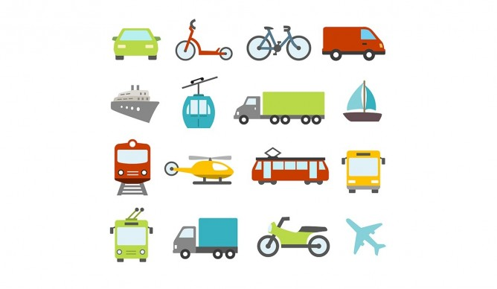
Co to jest Plan Transportowy i Plan Mobilności ?

Plan Transportowy jest dokumentem który:
- określa kształt sieci linii transportu publicznego
- ocenia i prognozuje potrzeby przewozowe
- podaje preferencje wyboru środka transportu
- definiuje zasady organizacji rynku przewozów publicznych
- określa standardy usług przewozowych
- opisuje sposoby przekazywania informacji pasażerskiej
- okresla potrzeby transportowe mieszkańców, w szczególności osób niepełnosprawnych
- określa wpływ transporu na środowisko
- przewiduje skutki finansowe ( w tym rentowność linii komunikacyjnych)

Plan Mobilności jest dokumentem, który okresla zakres działań mających na celu zmniejszenie zapotrzebowania na podróże samochodem i wybór transportu publicznego jako głównego środka transportu w codziennych podróżach.

Organizacja konsultacji
Konsultacje przedłożonego dokumentu będą trwały od 25 kwietnia do 16 maja 2016 r.
Opinie, uwagi i spostrzeżenia mogą Państwo złożyć za pomocą formularza dostępnego w wersji elektronicznej na stronie internetowej ( w załączniku) lub papierowej do pobrania na Dzienniku Podawczym Urzędu Miasta i Gminy Wieliczka przy ul. Powstania Warszawskiego 1 w Wieliczce.
Uwagi można zgłaszać także podczas spotkania, które zostanie poprowadzone w formie debaty społecznej dla mieszkańców i interesariuszy obszaru Gminy Wieliczka i odbędzie się dnia 12.05.2016 w godzinach od 16.00 do 18.00 w Auli w Centrum Kultury Turystyki i Sportu
w Wieliczce, Rynek Górny 6.

Wypełniony formularz prosimy przesyłać poczta elektroniczna na adres:
wgk@wieliczka.eu
Prosimy o wpisanie w tytule e-maila ,,Konsultacje społeczne Plan Transportowy i Plan Mobilności'' lub złożenie formularza w wersji papierowej na Dzienniku Podawczym Urzędu Miasta i Gminy
w Wieliczce, ul. Powstania Warszawskiego 1.

Opracowania Planu Transportowego i Planu mobilności są dostępne do pobrania w załączniku.

Załączniki:
1.Plan Mobilności Wieliczka
2. Plan Transportowy Wieliczka
3.Formularz do zgłaszania uwag do Planu Transportowego i Planu Mobilności.

